太 原 五 中
2011—2012学年度第二学期月考（3月）
高 二 生 物(理)

- 选择题（每题只有一项是正确的 共40分）
1. 在DNA粗提取与鉴定实验中，将过滤获得的纱布上含有的DNA的黏稠物(含有较多杂质)分别处理如下：
序号 | 操作过程
① | 放入2 mol/L的NaCl溶液，搅拌后过滤
② | 再加0.14 mol/L的NaCl溶液，搅拌后过滤
③ | 再加入冷却的、同体积的95%酒精溶液，  用玻璃棒沿一个方向搅拌，卷起丝状物
上述操作过程正确的是
A．①② B．①②③ C．①③ D．②③
2. 与析出DNA黏稠物有关的叙述，不正确的是
A．操作时缓缓滴加蒸馏水，降低DNA的溶解度
B．在操作时，用玻璃棒轻缓搅拌，以保证DNA分子完整
C．加蒸馏水可同时降低DNA和蛋白质的溶解度，两者均可析出
D．当丝状黏稠物不再增加时，此时NaCl溶液的浓度相当于0.14 mol/L
3. 在利用鸡血进行“DNA的粗提取与鉴定”的实验中，相关叙述正确的是
A．用蒸馏水将NaCl溶液浓度调至0.14 mol/L，滤去析出物
B．调节NaCl溶液浓度或加入木瓜蛋白酶，都可以去除部分杂质
C．将丝状物溶解在2 mol/L NaCl溶液中，加入二苯胺试剂即呈蓝色
D．用菜花替代鸡血作为实验材料，其实验操作步骤相同
4. 在DNA粗提取过程中涉及到三次过滤：
(1)过滤用蒸馏水稀释过的鸡血细胞液；
(2)过滤含黏稠物的0.14 mol/L的NaCl溶液；
(3)过滤溶解有DNA的2 mol/L的NaCl溶液。
以上三次过滤的目的是分别为了得到
A．含核物质的滤液、纱布上的黏稠物、含DNA的滤液
B．含核物质的滤液、滤液中的DNA黏稠物、含DNA的滤液
C．含核物质的滤液、滤液中的DNA黏稠物、纱布上的DNA
D．含较纯的DNA滤液、纱布上的黏稠物、含DNA的滤液
5. PCR过程与细胞内的DNA复制过程相比，主要有两点不同，它们是
①PCR过程需要的引物是人工合成的单链DNA
②PCR过程需要DNA聚合酶
③PCR过程中DNA的解旋不依靠解旋酶
④PCR过程中，需要四种脱氧核苷酸为原料
A．③④ B．①② C．①③ D．②④
6. DNA的复制需要引物，其主要原因是
A．可加快DNA的复制速度
B．引物可与DNA母链碱基互补配对结合
C．引物的5′端有助于DNA聚合酶延伸DNA链
D．DNA聚合酶只能从3′端延伸DNA链
7. 在实验室内模拟生物体内的DNA复制，需要哪些条件
①酶 ②游离的脱氧核苷酸 ③ATP ④DNA分子 ⑤引物 ⑥tRNA
⑦适宜的温度 ⑧适宜的酸碱度
A．①②③④⑤⑥ B．②③④⑤⑥⑦
C．②③④⑤⑦⑧ D．①②④⑤⑦⑧
8. DNA扩增过程中，DNA片段经若干次扩增，与其数目的理论值变化相符的图是
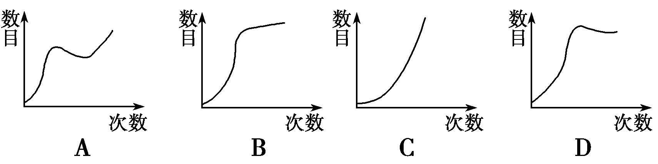
9. 下列操作过程的叙述中错误的是
A．PCR反应中使用的微量离心管、枪头、缓冲液以及蒸馏水等在使用前必须进行高压灭菌
B．PCR所用的缓冲液和酶应分装成小份，并在－20 ℃储存
C．PCR所用的缓冲液和酶从冰箱拿出之后，迅速融化
D．在微量离心管中添加反应成分时，每吸取一种试剂后，移液器上的吸液枪头都必须更换
10. 标准的PCR过程一般分为变性、复性、延伸三大步，这三大步需要的温度依次是
A．95 ℃、55 ℃、72 ℃ B．72 ℃、55 ℃、92 ℃
C．55℃、92 ℃、72 ℃ D．80 ℃、55 ℃、72 ℃
11. 当引物与DNA母链通过碱基互补配对结合后，DNA聚合酶就能开始延伸DNA子链，则延伸的方向是
A．从5′端延伸DNA子链
B．DNA的合成方向总是从5′端向3′端延伸
C．子链延伸的方向是5′→3′或3′→5′
D．DNA的合成方向总是从3′端向5′端延伸
12. 在PCR的实验操作中，下列说法正确的是
①在微量离心管中添加各种试剂时，只需要一个枪头
②离心管的盖子一定要盖严
③用手指轻弹离心管壁
④离心的目的是使反应液集中在离心管的底部
A．①②③ B．①②④
C．②③④ D．①③④
13. 在实验室中，做PCR通常使用的微量离心管是一种薄壁塑料管，此过程可以使用玻璃离心管吗？为什么
A．可以，玻璃离心管、塑料微量离心管都可以使用
B．不可以，玻璃离心管易碎，使用不安全
C．不可以，玻璃离心管一般较大，不适合作为微量离心管
D．不可以，玻璃离心管容易吸附DNA
14. 柑橘、柠檬芳香油的制备通常不采用水蒸气蒸馏法，是因为
①水中蒸馏会导致原料焦糊 ②柑橘、柠檬芳香油易溶于水
③会使芳香油的有效成分水解 ④所需实验装置复杂
A．①② B．③④ C．①③ D．①②④
15. 在用水蒸气蒸馏法制取玫瑰乳浊液提纯过程中，先后使用NaCl、无水Na₂SO₄，其作用分别是
A．分层、吸水 B．溶解、吸水 C．吸水、分层 D．分层、萃取
16. 在蒸馏过程中，要提高产品质量，应该采取的措施是
A．提高蒸馏温度，延长蒸馏时间 B．提高蒸馏温度，缩短蒸馏时间
C．降低蒸馏温度，缩短蒸馏时间 D．严控蒸馏温度，延长蒸馏时间
17. 对用萃取法来提取芳香油的解释不正确的一项是
A．用萃取法来提取芳香油，要求原料尽可能细小
B．用萃取法提取的芳香油要易溶于有机溶剂
C．在浸泡植物材料时，要选用低沸点的有机溶剂
D．芳香油充分溶解于有机溶剂后，再把芳香油蒸发出来，剩余有机溶剂，从而使芳香油和有机溶剂分离
18. 下列不属于橘皮精油提取中应注意事项的是
A．橘皮在石灰水中浸泡时间为10小时以上
B．橘皮要浸透，从而压榨时不会滑脱
C．压榨液的黏稠度要高，从而提高出油率
D．为了使橘皮油与水分离，可加入相当于橘皮质量0.25%的NaHCO₃和5%的Na₂SO₄，并调节pH为7～8
19. 对胡萝卜素的提取顺序，正确的是
A．胡萝卜→粉碎→萃取→干燥→浓缩→过滤→胡萝卜素
B．胡萝卜→粉碎→过滤→干燥→萃取→浓缩→胡萝卜素
C．胡萝卜→粉碎→过滤→萃取→干燥→浓缩→胡萝卜素
D．胡萝卜→粉碎→干燥→萃取→过滤→浓缩→胡萝卜素
20．关于胡萝卜素的提取过程叙述错误的是
A．萃取过程中应该避免明火加热，采用水浴加热
B．为了防止加热时有机溶剂的挥发，还需要在加热的瓶口安装回流冷凝装置
C．萃取液的浓缩可以直接使用蒸馏装置
D．在浓缩前，不需要过滤，因为萃取液中没有不溶物
21．胡萝卜素粗品鉴定过程中，判断标准样品点与萃取样品点的依据是
A．颜色不一样 B．大小不一样
C．形状不一样 D．层析后的色素点带不一样
22．萃取前往往要将胡萝卜烘干，粉碎，并且原料颗粒越小越好，这样做的目的是
A．让胡萝卜尽快溶解成胡萝卜素 B．让原料与萃取剂充分接触，提高萃取效率
C．让原料颗粒尽快溶于萃取剂中 D．节省萃取剂的使用量
23．与“限制性内切酶”作用部位完全相同的酶是
A．反转录酶 B．RNA聚合酶 C．DNA连接酶 D．解旋酶
24. 利用外源基因在受体细胞中表达，可生产人类所需要的产品。下列各项中能说明目的基因完成了在受体细胞中表达的是

A．棉花二倍体细胞中检测到细菌的抗虫基因
B．大肠杆菌中检测到人胰岛素基因及其mRNA
C．山羊乳腺细胞中检测到人生长激素DNA序列
D．酵母菌细胞中提取到人干扰素蛋白
25. 已知基因表达载体中的复制原点处比较容易打开双链，可以推断该处
A. A+T的比例较高 B .C+G的比例较高
C .位于基因的首端，是RNA聚合酶识别和结合的部位
D .位于基因的尾端，是转录停止的信号
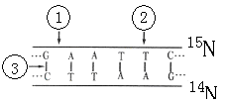
26. 关于右图中DNA分子片段的说法不正确的是
A.把此DNA放在含¹⁵N的培养液中复制2代，
子代中含¹⁵N的DNA单链占总链的7/8
B.②处的碱基对缺失导致基因突变
C.该DNA的特异性表现在碱基种类和
（A+C）/（T+G）的比例上
D.限制性内切酶作用于①部位，解旋酶作用于③部位
27. 基因工程中，需使用特定的限制酶切割目的基因和质粒，便于重组和筛选。已知限制酶I的识别序列和切点是—G↓GATCC－，限制酶Ⅱ的识别序列和切点是－↓GATC－。根据图示,判断下列操作正确的是
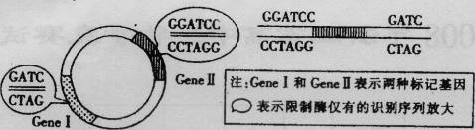
A．质粒用限制酶Ⅰ切割，目的基因用限制酶Ⅱ切割
B．质粒用限制酶Ⅱ切割，目的基因用限制酶Ⅰ切割
C．目的基因和质粒均用限制酶Ⅰ切割
D．目的基因和质粒均用限制酶Ⅱ切割
28. 碱基互补配对发生在下列哪些生理过程或生物技术中
①种子的萌发 ②病毒的增殖过程 ③细菌的二分裂过程
④目的基因与运载体的结合 ⑤DNA探针的使用 ⑥分泌蛋白的加工和运输
A．①②③④⑤ B．①②③④⑤⑥ C．②④⑤ D．②③⑤⑥
29. “白菜一甘蓝”是用细胞工程的方法培育出来的蔬菜新品种，它具有生长期短，耐热性强和易于储藏等优点。如下图所示是“白菜一甘蓝”的杂交过程示意图。
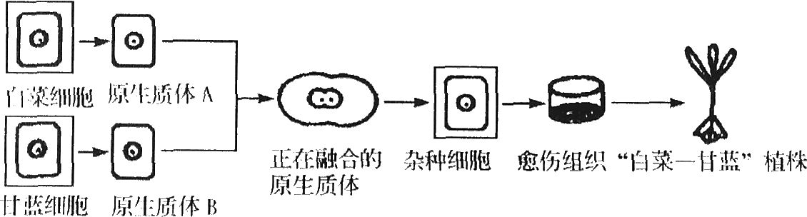
以下说法，正确的是

A．除去细胞壁形成原生质体，可运用的酶是纤维素酶、淀粉酶和果胶酶
B．通常可诱导上述原生质体相互融合方法是PEG和灭活的病毒诱导
C．杂种细胞形成的标志是诱导产生了新的细胞壁
D．愈伤组织形成“白菜一甘蓝”植物体必须经过脱分化和再分化两个过程
30. 科学家把天竺葵的原生质体和香茅草的原生质体进行诱导融合，培育出含有香茅醛的驱蚊草，能散发出一种特殊的达到驱蚊且对人体无害的效果。下列叙述中，错误的是
A．驱蚊草的培育属于细胞工程育种，其优点是能克服远缘杂交不亲和的障碍
B．驱蚊草培育过程要用纤维素酶、果胶酶、PEG等试剂或离心、振动、电刺激等方法
C．该草培育过程是植物体细胞杂交，不同于植物细胞培养，无愈伤组织和试管苗形成
D．驱蚊草不能通过天竺葵和香茅草杂交而获得是因为不同物种间存在生殖隔离
31. 下面为植物组织培养过程流程图解，以下相关叙述不正确的是

植物
叶片
叶组织块
愈伤组织
有生根发芽能力的胚状结构
人工种子
种苗

a
b
c
d
e

A．脱分化发生在b步骤，形成愈伤组织，在此过程中植物激素发挥了重要作用
B．再分化发生在d步骤，是愈伤组织重新分化成根或芽等器官的过程
C．从叶组织块到种苗形成的过程说明番茄叶片细胞具有全能性
D．人工种子可以解决有些作物品种繁殖能力差、结子困难或发芽率低等问题
32. 一般来说，动物细胞体外培养需要满足以下条件
①无毒环境 ②无菌环境 ③合成培养基需加血清或血浆
④温度与动物体温相近 ⑤需要O2，不需要CO2 ⑥需要O2，也需要CO2
A、①②③④⑤⑤ B、①②③④ C、①③④⑤⑥ D、①②③④⑥
33. 人参皂甙干粉可以通过下列何种技术方法获得
A、基因工程 Ｂ、植物组织培养 C、植物体细胞杂交 D、发酵工程
34. 在细胞工程中，需要利用细胞的全能性。下列细胞中全能性最高的是
A.胡萝卜的韧皮部细胞 B.水稻的花粉
C.绵羊的乳腺细胞 D.大白鼠的受精卵
35. 植物组织培养依据的原理、培养过程的顺序及诱导的植物激素分别是
①细胞的全能性 ②离体植物器官，组织或细胞 ③根，芽
④生长素和细胞分裂素 ⑤生长素和乙烯 ⑥愈伤组织
⑦再分化 ⑧脱分化 ⑨植物体
A．①②⑧⑥⑦③⑨和④ B．①②⑦⑥⑧③⑨和⑤
C．①⑥②⑨⑧③⑦和⑤ D．①②⑨⑧⑥⑦③和④
36. 动物细胞体外培养时，通常要在培养基中补充一定浓度的某些物质。如图是血清对正常细胞和癌细胞培养影响的实验结果。从该图提供的信息不能获得的结论是
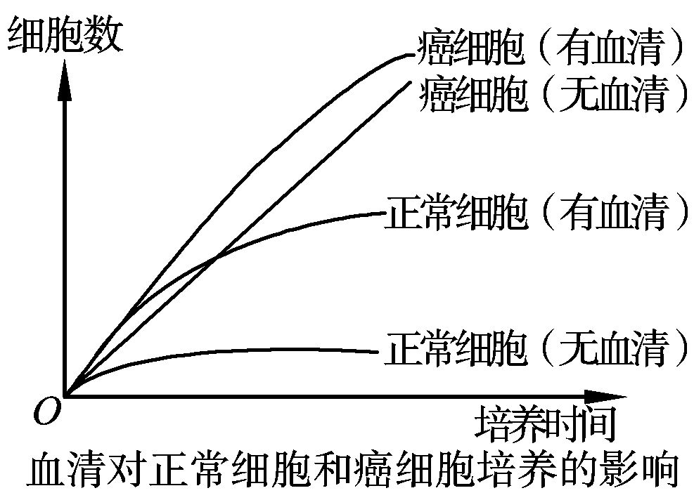
A. 正常细胞与癌细胞的增殖速率相同
B. 有无血清对正常细胞培养的影响不同
C. 培养基中补充血清有助于正常细胞的培养
D. 培养基中是否补充血清对癌细胞的培养影响不大
37. 进行生物工程设计时，下表各组所选的实验材料与实验目的配置错误的是
组别 | 实验目的 | 实验材料 | 材料特点
1 | 动物细胞核移植 | 卵(母) 细胞 | 细胞大，细胞质能有效调控核发育
2 | 体细胞诱变育种 | 愈伤组织细胞 | 分裂能力强，易诱发突变
3 | 植物体细胞杂交  培育新品种 | 花粉粒 | 易于获取，易于培养
4 | 烧伤患者皮肤  细胞移植 | 自体皮肤生  发层细胞 | 分裂能力强，且不会引起免疫排斥
A. 1 B. 2 C. 3 D. 4
38. 关于动物细胞培养，叙述错误的是
A. 用于培养的细胞大都取自胚胎或幼龄动物的器官或组织
B. 将所取的组织先用胰蛋白酶等进行处理使其分散成单个细胞
C. 在培养瓶中要定期用胰白酶使细胞从瓶壁上脱离，制成悬浮液
D. 动物细胞培养只能传50代左右，所培养的细胞就会衰老死亡
39. 在克隆多利羊的过程中，下列哪项技术没有运用到
A．细胞培养技术 B．细胞核移植
C．胚胎移植技术 D．基因工程技术
40. 下列是有关动物细胞培养的叙述，其中正确的是
A．培养液通常含有葡萄糖、蛋白质、无机盐、维生素和动物血清
B．动物细胞要经过传代培养，才能进行原代培养
C．动物细胞培养技术是其他动物细胞工程技术的基础
D．动物细胞的培养过程中，细胞的遗传物质会发生改
二、非选择题（共60分）
1. (8分)回答下列有关“DNA的粗提取和鉴定”实验的问题。
(1)下列有关“DNA的粗提取和鉴定”实验原理的叙述，正确的是( )
A．DNA在NaCl溶液中的溶解度随NaCl溶液浓度的降低而减小
B．利用DNA不溶于酒精的性质，可除去细胞中溶于酒精的物质而得到较纯净的DNA
C．DNA是大分子有机物，不溶于水而溶于某些有机溶剂
D．在沸水中，DNA遇二苯胺会出现紫色反应
(2)如下图为该实验过程中的一些重要操作示意图。
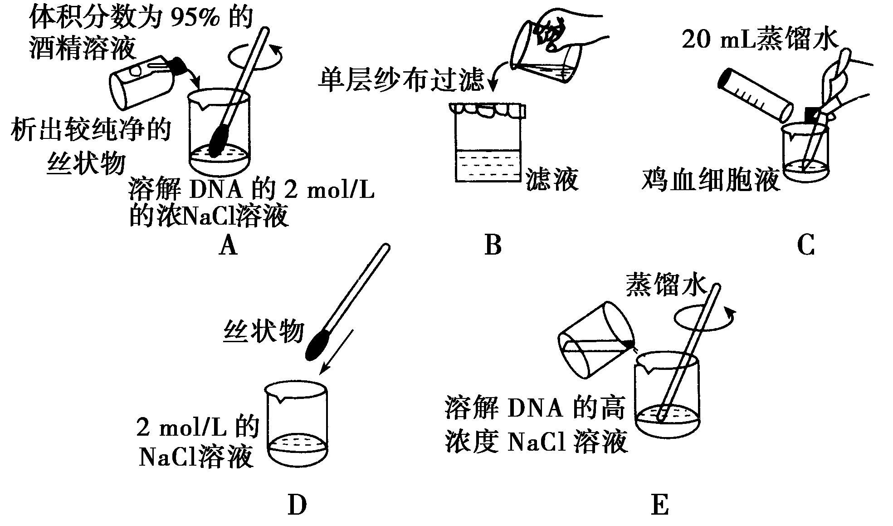
①正确的操作顺序是______________。
②上图C、E步骤都加入蒸馏水，但其目的不同，分别是________和________。
③图A步骤中所用酒精必须是经过_____才能使用，该步骤的目的是______。
(3)为鉴定A中所得到的丝状物的主要成分为DNA，可滴加________试剂，沸水浴，如果出现________，则该丝状物的主要成分为DNA。
2.(11分)近20年来，PCR技术(多聚酶链式反应)成为分子生物学实验室的一种常规实验手段，其原理是利用DNA半保留复制，在试管中进行DNA的人工复制(如图)，在短时间内，将DNA扩增几百万倍甚至几十亿倍，从而使实验室所需要的遗传物质不再受限于活的生物体。
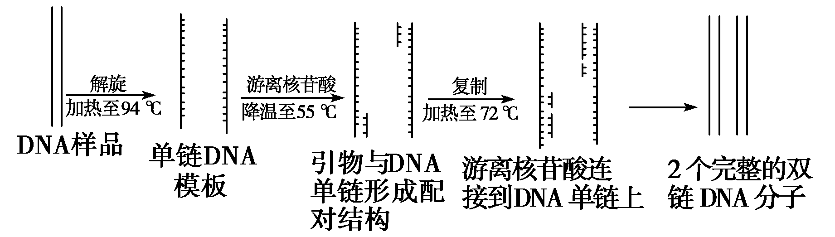
(1)加热使DNA双链间的__________键完全打开，称为________；而在细胞中是在________酶的作用下进行的。
(2)如果只需要大量克隆模板DNA中间的某个特定区段，应该加入________种特定的引物。当温度降低至55 ℃时，引物与两条“舒展”的模板的特定位置结合，在DNA聚合酶的作用下，只能在引物的________端连接脱氧核苷酸，两条子链的延伸方向都是____________。
(3)PCR技术的必需条件，除了模板、原料、酶之外，至少还有三个条件，即液体环境、适宜的________和________，前者由________自动调控，后者则靠____来维持。
(4)通过PCR技术使DNA分子大量复制，如果将一个用¹⁵N标记的DNA分子放入试管中，以¹⁴N标记的脱氧核苷酸为原料，连续复制四次之后，则¹⁵N标记的DNA分子占全部DNA分子总数的比例是________。
3.（12分）请回答下列与实验室提取芳香油有关的问题：
(1)植物芳香油的提取可采用的方法有压榨法、________和________。
(2)芳香油溶解性的特点是不溶于________，易溶于________，因此可用______作为提取剂来提取芳香油。
(3)橘子果实含有芳香油，通常可用__________作为材料提取芳香油，而且提取时往往选用新鲜的材料，理由是____________________________。
(4)对材料压榨后可得到糊状液体，为除去其中的固体物获得乳浊液可采用的方法是________。
(5)得到的乳浊液加入氯化钠并放置一段时间后，芳香油将分布于液体的_____层，原因是___________。加入氯化钠的作用是_____________。
(6)从乳浊液中分离得到的芳香油中要加入无水硫酸钠，此试剂的作用是______。
4．（9分）在培育转基因植物的研究中，卡那霉素抗性基因（kan）常作为标记基因，只有含卡那霉素抗性基因的细胞才能在卡那霉素培养基上生长。下图为获得抗虫棉的技术流程。
侵
染
抗虫基因
含kan质粒
重组质粒
土壤农杆菌
含重组质粒土壤农杆菌
A
构建
导入
B
培养选择
转基因抗虫植株
再生植株
愈伤组织
离体棉花叶片组织
C
诱导选择
分化
D
检测

请据图回答：
（1）A过程需要的酶有____________________。
（2）B过程及其结果体现了质粒作为运载体必须具备的两个条件是___________。
（3）C过程的培养基除含有必要营养物质、琼脂和激素外，还必须加入_______。
（4）如果利用DNA分子杂交原理对再生植株进行检测，D过程应该用_______作为探针。
（5）科学家发现转基因植株的卡那霉素抗性基因的传递符合孟德尔遗传规律。
①将转基因植株与_______杂交，其后代中抗卡那霉素型与卡那霉素敏感型的数量比为1：1。
②若该转基因植株自交，则其后代中抗卡那霉素型与卡那霉素敏感型的数量比为___________。
③若将该转基因植株的花药在卡那霉素培养基上作离体培养，则获得的再生植株群体中抗卡那霉素型植株占_____%。
5. （12分）下图表示花药离体培养及单倍体育种的大致过程，据图回答下列问题：
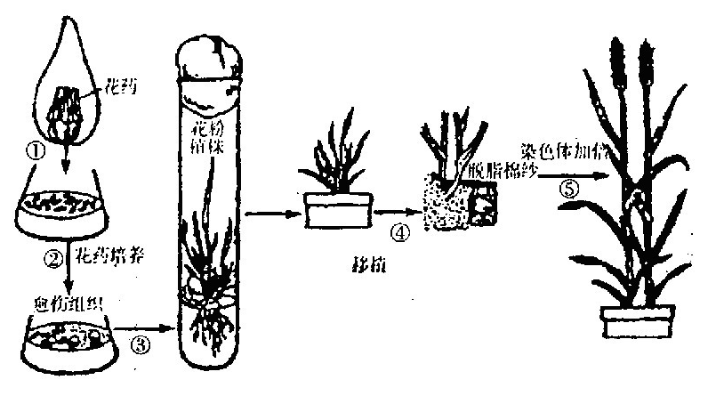
(1）花药离体培养应用的是 技术，其理论基础是 。过程①是把幼小的花药分离出来，在无菌条件下放在人工培养基上进行离体培养，该培养基中加入的物质应该有 。（至少答三种）
(2）过程②是花药在培养基所提供的特定条件下发生多次细胞分裂，形成愈伤组织，此过程叫作 ，细胞分裂的方式是 。
(3）过程③是诱导愈伤组织分化出芽和根，最后长成植株。这一过程叫 。该植株是 植株，其特点是 ，生产上没有推广应用的价值，需经过程⑤ 处理。
(4) 愈伤组织分化是指愈伤组织形成芽和根，再由芽发育成叶和茎。这一过程必须给予光照，其原因是___________能利用光能制造有机物，供试管苗生长发育。
要促进花粉细胞分裂生长，培养基中应有_________和______________两类激素。
6. （8分）某研究小组进行药物试验时，以动物肝细胞为材料，测定药物对体外培养细胞的毒性。供培养的细胞有甲、乙两种，甲细胞为肝肿瘤细胞，乙细胞为正常肝细胞。请回答下列有关动物细胞培养的问题：
（1）将数量相等的甲细胞和乙细胞分别置于培养瓶中培养，培养液及其它培养条件均相同。一段时间后，观察到甲细胞数量比乙细胞数量___________。
（2）在动物细胞培养时，应在含5%CO₂的恒温培养箱中进行，CO₂的作用是______。
（3）在两种细胞生长过程中，当乙细胞铺满瓶壁时，其生长___________。药物试验需要大量细胞，两种细胞频繁传代，甲细胞比乙细胞可以传代的次数更______。若用动物的肝脏组织块制备肝细胞悬液，需用_____________消化处理。
（4）已知癌细胞X过量表达与肝肿瘤的发生密切相关，要试验一种抗肿瘤药物Y对甲细胞生长的影响，可将甲细胞分为A．B两组，A组细胞培养液中加入_______，B组细胞培养液中加入无菌生理盐水，经培养后，从A．B两组收集等量细胞，通过分别检测X基因在A．B两组细胞中的__________或_________合成水平的差异，确定Y的药效。
太 原 五 中
2011—2012学年度第二学期月考（3月）
高二生物(理)答卷纸

- 选择题（每小题1分，共40分）
题号 | 1 | 2 | 3 | 4 | 5 | 6 | 7 | 8 | 9 | 10
答案
题号 | 11 | 12 | 13 | 14 | 15 | 16 | 17 | 18 | 19 | 20
答案
题号 | 21 | 22 | 23 | 24 | 25 | 26 | 27 | 28 | 29 | 30
答案
题号 | 31 | 32 | 33 | 34 | 35 | 36 | 37 | 38 | 39 | 40
答案
- 非选择题（共60分）
1．（8分）
（1）___________

(2)①_____________ ② _____________ _______________

③____________ _______________

(3)____________ _____________

2.(11分)
（1）___________ ______________ ________________

(2)_________ ____________ ___________________________

(3)__________ ___________ ____________ ____________

(4)_________

3.(12分)
（1）_______________ ________________

(2)___________ ____________ ___________________

(3)_________ __________________

(4)____________

(5)___________ ___________________ ______________________

(6)_______________________
4.(9分)
（1） _________________

(2)______________ ________________________________________

(3) ___________

(4)________________________________

(5) ①____________ ②___________ ③ _____________
5．(12分)
（1）_______________ _____________ ________________________

(2)_______________ _____________________

(3)____________ ____________ ___________ _________________

(4)______________ _____________ _____________

6．（8分）
（1）________ (2)_____________

(3)____________ ___________ ____________

(4)_________ ___________ ________

高二月考（3月）答案

- 选择题（每小题1分，共40分）
题号 | 1 | 2 | 3 | 4 | 5 | 6 | 7 | 8 | 9 | 10
答案 | C | C | B | A | C | D | D | C | C | A
题号 | 11 | 12 | 13 | 14 | 15 | 16 | 17 | 18 | 19 | 20
答案 | B | C | D | C | A | D | D | C | D | D
题号 | 21 | 22 | 23 | 24 | 25 | 26 | 27 | 28 | 29 | 30
答案 | D | B | C | D | A | C | A | A | C | C
题号 | 31 | 32 | 33 | 34 | 35 | 36 | 37 | 38 | 39 | 40
答案 | B | D | B | D | A | A | C | D | D | C
- 非选择题（共60分）
1.（8分） (1)B (2)①C→B→E→D→A ②加速血细胞的破裂 降低NaCl溶液的浓度，使DNA析出 ③充分预冷 提取含杂质较少(或较纯净)的DNA
(3)二苯胺 蓝色
2.（11分） (1)氢 解旋 解旋
(2)两 3′ 从子链的5′端向3′端延伸
(3)温度 酸碱度 PCR仪 缓冲液
(4)1/8
3. （12分）(1)蒸馏法 萃取法
(2)水 有机溶剂 有机溶剂
(3)橘皮 芳香油含量较高
(4)过滤
(5)上 油层的密度比水层小 增加水层密度，降低芳香油的溶解度，使油和水容易分层
(6)吸收芳香油中残留的水分
4. （9分）（1）限制性内切酶和DNA连接酶
（2）具有标记基因；能在宿主细胞中复制并稳定保存
（3）卡那霉素
（4）放射性同位素（或荧光分子）标记的抗虫基因
（5）①非转基因植株 ②3：1 ③100
5. （12分）（1）植物组织培养 细胞的全能性 蔗糖、无机盐、植物激素、氨基酸等
（2）脱分化 有丝分裂
（3）再分化 单 植株弱小、高度不育 染色体加倍
（4）叶绿体 生长素 细胞分裂素
6. （8分）（1）多 （2）维持培养液PH （3）停止 多 胰蛋白酶
(4)Y mRNA 蛋白质

